1-下载GameFramework Package

2-切换流程和场景
造物主实习生 学习内容
学习 神级造物主:gfW大帝 炼造的gfw袖里乾坤 来创建世界场景(舞台)

2.1 创建初始场景（Demo2）
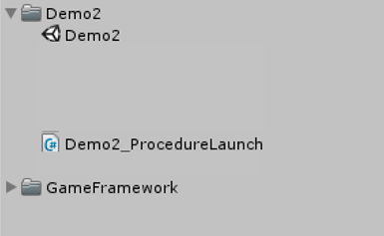

2.2 创建进入初始场景的流程脚本
此流程命名为 示例2
using System.Collections;
using System.Collections.Generic;
using GameFramework;
using GameFramework.Procedure;
using UnityEngine;
using UnityGameFramework.Runtime;
using ProcedureOwner = GameFramework.Fsm.IFsm<GameFramework.Procedure.IProcedureManager>;
public class Demo2_ProcedureLaunch : ProcedureBase {
protected override void OnEnter(ProcedureOwner procedureOwner)
{
base.OnEnter(procedureOwner);

Log.Debug("初始！！")

SceneComponent scene
= UnityGameFramework.Runtime.GameEntry.GetComponent<SceneComponent>();

// 切换场景
scene.LoadScene("Assets/Demo2/Demo2_Menu.unity", this);

// 切换流程
ChangeState<Demo2_ProcedureMenu>(procedureOwner);
}
}

按照官方的示例项目，应该是先在OnEnter切换场景，然后在Update里切换流程，而且有一个专门的流程用于处理这些切换。
本Demo仅作演示功能，不代表最佳实践，请不要随意学习。

